|  |
| --- |
| logo z czerwonym napisem |



**AKADEMICKIE CENTRUM EDUKACJI USTAWICZNEJ**

**UNIWERSYTET DZIECIĘCY**

**ZAPRASZA DZIECI W WIEKU 6 – 10 LAT**

|  |
| --- |
| ***na wykład pt:***  ***„JAK POWSTAJĄ GRY KOMPUTEROWE?”***  ***dn. 09.11.2013 r., godz. 10.00 sala 277R***  ***dr inż. Marta Chodyka***  ***Prodziekan Wydziału Nauk Ekonomicznych i Technicznych*** |

* **Interesuje Cię świat wirtualnej przygody?**
* **Jesteś mistrzem i pasjonatem komputerowym?**
* **Lubisz gry i często z nich korzystasz – przyjdź do nas,   
  a być może świat komputerów przestanie być dla Ciebie tajemnicą!!!** 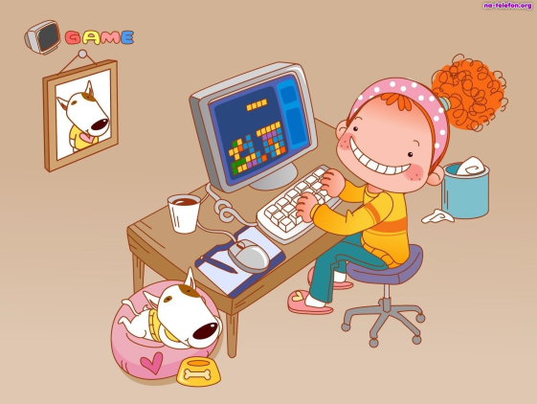

**Oferujemy:**

* ciekawe wykłady ze specjalistami w wielu dziedzinach naukowych
* zajęcia w aulach akademickich
* opiekę nad dzieckiem podczas zajęć

**ZAPRASZAMY!!!**

**SZCZEGÓŁY NA STRONIE:** [**www.ud.pswbp.pl**](http://www.ud.pswbp.pl)

Zapisy i informacje: Koordynator: mgr Anna Majewska, tel. 530-512-141

